Vamos usar essa biblioteca material UI

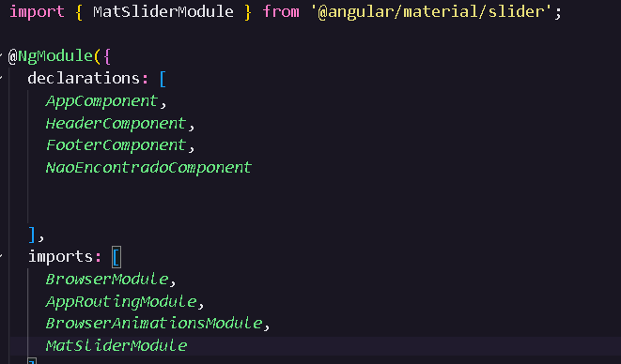 Fazer a importação do material UI no app.module.Ts

Criando serviço

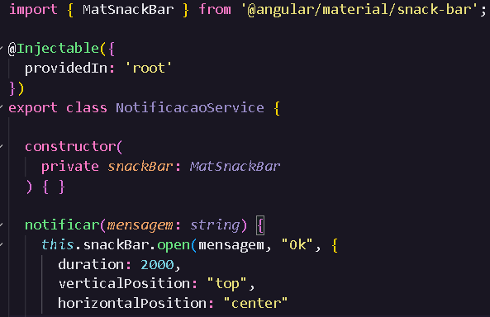notificação.service.ts

No detalhes.produto.ts